附件：
一、交通指南：
1、公路
客运站点：镇江汽车客运站，出站后乘坐出租车直接到达报到地点。
2、铁路
高铁站点：乘坐高铁抵达大港南站、丹阳北站、丹阳站、镇江站、镇江南站均可，出站后乘坐出租车直接到达报到地点（建议首选大港南站，距离报到地点约5.1公里，约需11分钟）。
3、自驾
阜溧高速、沪蓉高速、扬溧高速均可直接到达报到地点。
二、住宿指南:
酒店名称：锦江之星风尚（镇江大港平昌路店）；
酒店地址：江苏省镇江市平昌路 118 号平昌大厦；
酒店联系电话：0511-8881 9898（酒店前台） 。
三、餐饮指南：
培训期间不统一安排就餐，如有需要预定餐食请提前与工作人员沟通；如有少数民族和其他信仰学员，报到时及时和班主任进行反馈，以便于后续餐食安排。
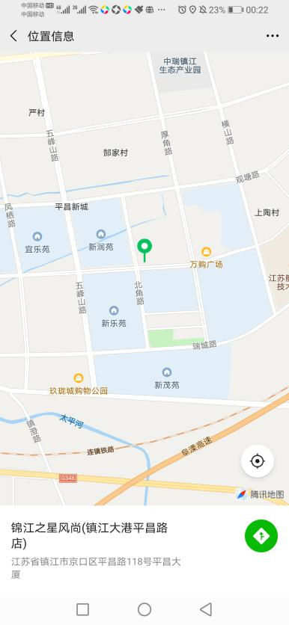
从锦江之星风尚酒店（住宿点）到镇江航空教育小镇（培训点）约1.1公里，步行约需16分钟。
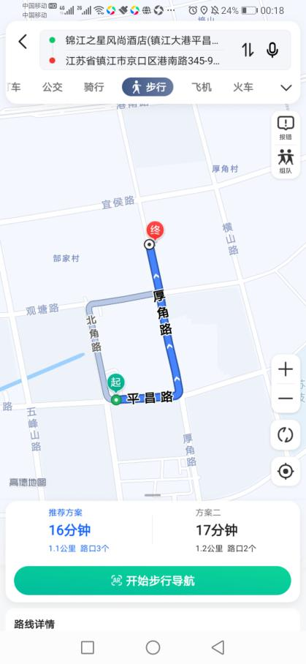
“2021年江苏省大学生电子设计竞赛高职高专组无人机赛项说明会”报名回执表
填写日期：2021年 月 日
单位名称 |  |  |  |  | 联系人
纳税人识别号 |  |  |  |  | 电话（手机）
通讯地址 |  |  |  |  | 邮箱
参会人员姓名 | 性别 | 部 门 | 职务/职称/学生 | 手 机 | 邮 箱 |  | 是否需要帮订餐食？ | 备 注
其 他
注：1.如有其它特殊要求请在备注中说明。2.此表复制有效，填写后发至邮箱：yulei.zhang@brimfar.com。 3.截止时间：6月20日。

